**O Lenhador e a Donzela Celestial (선녀와 나무꾼)**

* **Resumo**: Um lenhador esconde a roupa mágica de uma donzela celestial para que ela não possa voltar ao céu. Eles se casam e têm filhos, mas quando ela encontra sua roupa, retorna ao céu. Ele tenta (sem sucesso) segui-la.
* **Temas**: Amor, destino, perda.

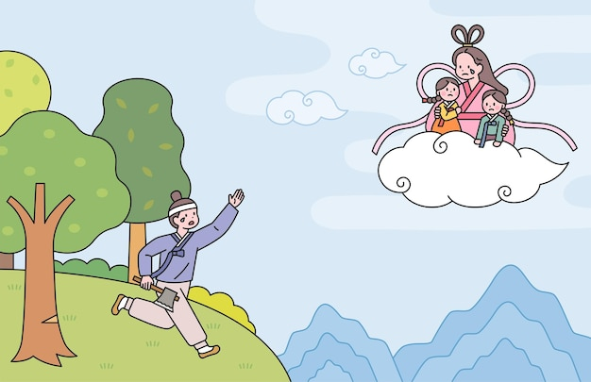 <https://www.google.com/url?sa=i&url=https%3A%2F%2Fkr.freepik.com%2Fpremium-vector%2Ffairy-tale-about-fairy-woodcutter-fairy-riding-cloud-with-her-children-woodcutter-following-them_35796998.htm&psig=AOvVaw1FuV91eRD8MvA0AfSG7Yhd&ust=1748562717157000&source=images&cd=vfe&opi=89978449&ved=0CBUQjRxqFwoTCPD05vatx40DFQAAAAAdAAAAABAE>

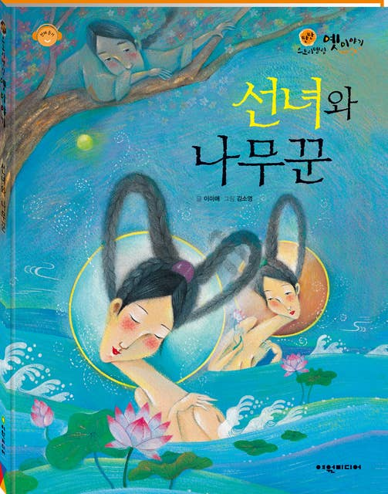

<https://www.google.com/url?sa=i&url=https%3A%2F%2Fwww.storytel.com%2Fsg%2Fbooks%2F%25EC%2584%25A0%25EB%2585%2580%25EC%2599%2580-%25EB%2582%2598%25EB%25AC%25B4%25EA%25BE%25BC-2015790&psig=AOvVaw1FuV91eRD8MvA0AfSG7Yhd&ust=1748562717157000&source=images&cd=vfe&opi=89978449&ved=0CBUQjRxqFwoTCPD05vatx40DFQAAAAAdAAAAABAd>

### ****Heungbu e Nolbu (흥부와 놀부)****

* **Resumo**: Heungbu é bondoso e pobre, enquanto seu irmão mais velho, Nolbu, é ganancioso e rico. Depois que Heungbu ajuda uma andorinha ferida, ela lhe traz uma semente mágica que cresce e se transforma em riquezas. Nolbu tenta imitar o gesto com más intenções e acaba sendo punido.
* **Temas**: Carma, bondade versus ganância.

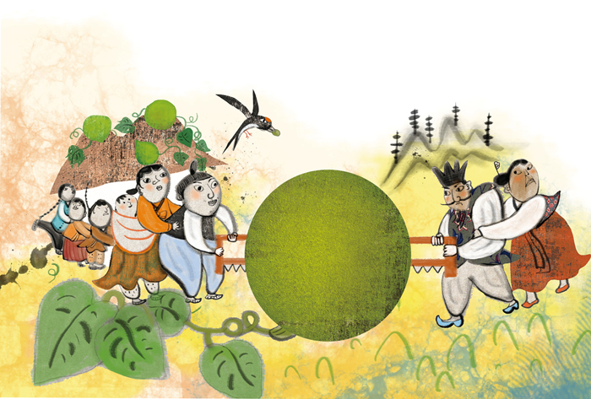

<https://www.google.com/url?sa=i&url=https%3A%2F%2Ffunkorean4u.wordpress.com%2F2019%2F08%2F08%2Freading-%25ED%259D%25A5%25EB%25B6%2580%25EC%2599%2580-%25EB%2586%2580%25EB%25B6%2580-1-heungbu-and-nolbu-1%2F&psig=AOvVaw2IpfsEahj_RBdzLCiF-ALU&ust=1748562965268000&source=images&cd=vfe&opi=89978449&ved=0CBUQjRxqFwoTCODDreeux40DFQAAAAAdAAAAABAK>

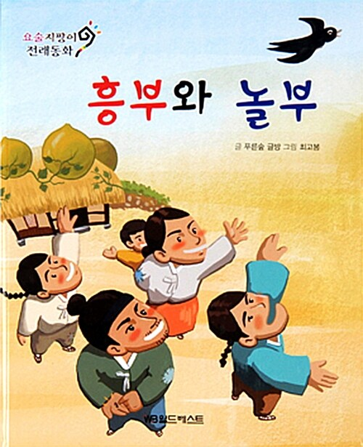

<https://www.google.com/url?sa=i&url=https%3A%2F%2Fwww.aladin.co.kr%2Fm%2Fmproduct.aspx%3FItemId%3D80241325&psig=AOvVaw2IpfsEahj_RBdzLCiF-ALU&ust=1748562965268000&source=images&cd=vfe&opi=89978449&ved=0CBUQjRxqFwoTCODDreeux40DFQAAAAAdAAAAABAe>